Муниципальное дошкольное образовательное автономное учреждение
детский сад «Родничок» комбинированного вида

Конспект
совместной деятельности взрослого и детей
во 2младшей «А» группе
«Расскажем медвежонку о зиме»

Воспитатель:

Осипкина С.Е.

Пыть - Ях,2017 г.

Конспект
Совместной деятельности взрослого и детей
во 2младшей «А» группе
«Расскажем медвежонку о зиме»

Цель: Обобщение представлений детей о характерных признаках зимы и природных явлениях.
Задачи:
Формировать умение устанавливать простейшие причинно-следственные связи. Закрепить знания детей о зиме, о зимних природных явлениях, о свойствах снега.
Развивать креативное мышление (путем решения проблемных ситуаций), любознательность, воображение; мелкую моторику кисти руки при выполнении продуктивной деятельности.
Расширить знания детей о зимующих птицах.
Способствовать развитию умения работать в коллективе, общаться со сверстниками.

Формировать субъектные проявления: навыки сотрудничества, доброжелательности, самостоятельности.
Закрепить умение работать с лэпбуком «Зима не лето в шубу одета».
Активизация словаря: пушистая, ажурная.
Предварительная работа: пальчиковые игры, игры на развитие мелкой моторики, артикуляционная гимнастика. Разучивание поговорок, отгадывание загадок о зиме. Знакомство с зимующими птицами, заучивание наизусть стихотворения «Снегири», работа с мнемотаблицами о зиме. Изготовление лэпбука «Зима не лето в шубу одета», составление рассказов на тему «Что нам нравится зимой», лепка снежков, дидактическая игра «Соберем снеговика», опыты со снегом и водой.
Методические приемы: художественное слово, создание проблемной ситуации, беседа, вопросы к детям, дыхательное упражнение, отгадывание загадок.
Материал и оборудование: медвежонок, прозрачная ёмкость с искусственным снегом, лэпбук, картинки зимующих птиц, ноутбук, музыка Вивальди «Зима».
Виды детской деятельности: игровая, коммуникативная, двигательная, продуктивная.
Интеграция образовательных областей: социально-коммуникативное развитие, познавательное развитие, речевое развитие, художественно - эстетическое развитие.

Организационный момент:
Воспитатель обращает внимание детей на гостей в группе.
Ребята, давайте встанем в круг и покажем свои ладошки. Потрите их друг о друга. Что вы чувствуете? (Тепло.) Это тепло добрых рук и добрых душ. Мы предлагаем свое тепло, свои ладоши нашим гостям.
Придумано кем – то
Просто и мудро,
При встрече здороваться!
- Доброе утро!
- Доброе утро
Солнцу и птицам!
- Доброе утро!
Приветливым лицам!
И каждый становится
Добрым, доверчивым!
Доброе утро длится до вечера!
Воспитатель: давайте дружно скажем нашим гостям: Доброе утро!
Воспитатель обращает внимание на следы и ведет диалог.
- Ребята, смотрите, следы! Интересно, чьи они? Может быть мои?
Нет (смотрит на свои туфли) Ваня, это твои следы? Тоже нет.
А как же нам узнать, чьи это следы?
Дети: надо пойти по следам.
Воспитатель: давайте пойдем по следам, может они нас куда-нибудь и приведут. А в дорогу с собой возьмем лэпбук, может он нам пригодиться? (Дети идут по следам). Посмотрите, они привели нас в зимний лес. А зимний лес полон чудес.
Воспитатель таинственно: Мне кажется, что в сугробе кто-то прячется.
Воспитатель:
- Кто же там? давайте подойдем поближе и посмотрим. - Кто это? (Варианты ответов детей)
(Дети: медведь, медвежонок)
- Как он здесь оказался?

(Включаем диктофон)
Проснулся я рано утром, открыл глаза, потянулся, вылез из берлоги и увидел, что кругом все белым-бело. Что же это такое?
Воспитатель: Ребята, а почему кругом белым-бело?
Ребята: Это зима.
Медвежонок: «Ребята, я не знаю, что такое зима?»
Воспитатель: Это не беда, наши ребята многое знают о зиме и сейчас постараются тебе рассказать.
Ребята, давайте мы с вами расскажем все, что знаем о зиме.
Воспитатель: Я вам загадаю загадку, а вы постарайтесь ее отгадать.
Что за звездочки резные,
На пальто и на платке.
Все сквозные, вырезные,
А возьмешь – вода в руке?
- О каких же звездочках идет речь?
Дети: это снежинки.
Правильно, снежинки.
Посмотрите как много у меня снежинок! Выберите себе любую снежинку (дети с разноса выбирают себе снежинки).
Расскажи, Ваня (Настя, Полина…..) какая у тебя снежинка?
(белая, легкая, красивая…)
Воспитатель: А еще снежинка бывает ажурная, пушистая.
Повтори, Рома какая снежинка?
(повторение детьми)
(Звучит легкая музыка, под музыку дети выполняют движения.)
Динамическая пауза. (На слайде идет снег).
Давайте мы сейчас с вами превратимся в легких и красивых снежинок.
Мы снежинки, мы пушинки,
покружиться мы не прочь.
Мы танцуем день и ночь.
Встанем вместе все в кружок
И получится – снежок!
Воспитатель: давайте подуем на снежинки
(дети сдувают с ладошек снежинки)
- Ребята, у нас теперь везде снег!
Воспитатель: Давайте расскажем медвежонку, какой он, снег?
(белый, чистый, холодный).
Давайте наберем в блюдо снег, а потом покажем медвежонку, что мы сможем из него слепить.
- Оставим снег на блюде, а сами пойдем дальше знакомить его с зимой. Ребята, посмотрите как красиво вокруг! (пение птиц). (Встречаем стайку снегирей)
- Посмотрите, вот там, на дереве кто-то сидит.
Воспитатель, медвежонок, ты не знаешь кто это?
-Нет, и я их боюсь.
Воспитатель: ребята, подскажите, медвежонку, кто это?
Дети: это - снегири.
А снегири - это животное или может быть рыба? Дети отвечают, что это зимующая птица. А, что еще вы знаете про снегирей?
Стихотворение. Давайте присядем и прочитаем его медвежонку.
Воспитатель обращает внимание детей на лэпбук. Ребята, а в нашем лэпбуке есть подсказка. (Достает мнемотаблицу «Снегири»)

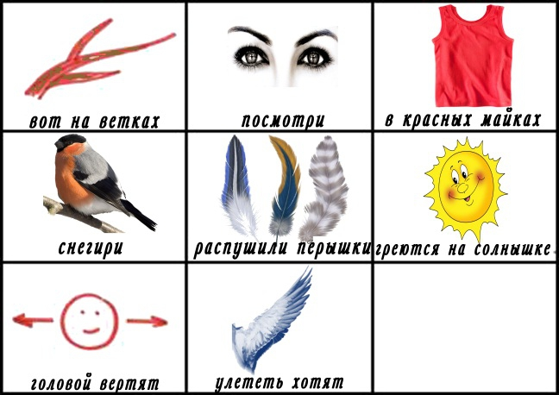

Воспитатель: Молодцы, ребята!
Про снегирей вы все хорошо рассказали медвежонку,
а каких зимующих птиц, дети, вы еще знаете? (Работа с лэпбуком)
(Дети из рукавички достают картинки синицы, голубя, воробья и называют их).
Медвежонок благодарит детей. (ДИКТОФОН)
Спасибо, ребята. Про птиц я узнал, а чем же вы, любите заниматься зимой? Ответы детей: любим, кататься с горки, на санках, играть в снежки, лепить из снега снеговиков.
Воспитатель: А я знаю еще одну интересную загадку, пусть и медвежонок послушает.
Мы слепили снежный ком,
Шляпу сделали на нем,
Нос приделали и в миг
Получился … (снеговик)
Давайте пойдем и возьмем свой снег. Ой, ребята, а где же снег?
Дети: он растаял.
Воспитатель огорченно: Снег, приготовленный мною для лепки, растаял. А мы так хотели, показать Медвежонку, как умеем лепить снеговиков. Что же делать? Оказывается, ребята, можно приготовить искусственный снег, который не тает и из него тоже можно лепить даже летом. Попробуем? Слепим снеговиков?
ЧУДО СМЕСЬ! КАК СДЕЛАТЬ ИСКУССТВЕННЫЙ СНЕГ
Рецепт очень простой: берете соду и добавляете в нее пену для бритья (лучше без запаха). Все смешиваете и в результате химической реакции получается самодельный снег, с которым интересно играть. Кроме того, такое занятие полезно для развития тактильной чувствительности у детей.
Еще один рецепт самодельного снега, тоже очень простой:
- 100-150 г. детского масла (если нет детского, можно взять растительное)
- 500 г картофельного крахмала
Все смешиваем в небольшом контейнере или тазике и играем.
Только в процессе смешивания масло добавляйте не сразу все, а порциями - может понадобиться чуть меньше или чуть больше указанного объема. Проверять надо просто на ощупь: снег должен быть сухим и рассыпчатым, но при этом хорошо лепиться. Примерно так же, как и обычный снег.
Искусственным снегом можно наполнить зимнюю сенсорную коробку, можно украсить новогоднюю поделку, можно просто играть и лепить снеговиков. Он приятный на ощупь, скрипит совсем как настоящий и полностью безвредный для кожи.
Дети лепят снеговиков, Медвежонок наблюдает. Они на выбор украшают снеговиков. ( Им предложены для шапок - крышки, бусины, морковки).
Воспитатель: Молодцы, ребята! Какие красивые снеговики у вас получились.
ЗВУКИ ЛЕСА (голос диктофона)
«Спасибо вам ребята! Мне очень понравилось с вами, но мне пора домой, пока мама не проснулась, она будет волноваться. А дома я обязательно ей расскажу все, что узнал от вас о зиме. А вдруг, я что-нибудь забуду?
Ты не переживай, мы подарим тебе таблицу из лэпбука. И по ней ты расскажешь маме, все, что сегодня узнал, и мы, ребята, давайте вспомним.
Рефлексия. Дети при помощи таблицы совместно с воспитателем подводят итог.

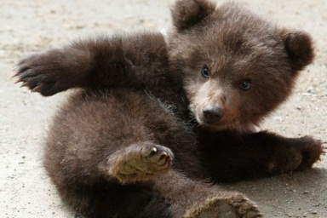

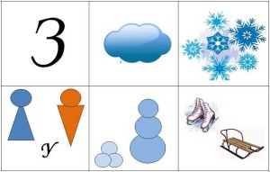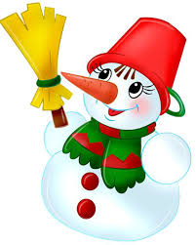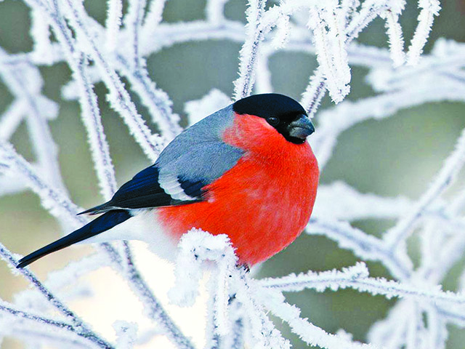

Самоанализ совместной деятельности взрослого и детей
во 2 младшей «А» группе
«Расскажем медвежонку о зиме»

Осипкиной Светланы Евгеньевны

Вы просмотрели совместную деятельность взрослого и детей во 2 младшей группе, как итоговое мероприятие в рамках тематической недели «Зима». Совместная деятельность построена по принципу интеграции видов деятельности: игровой, коммуникативной, познавательно-исследовательской, продуктивной.
Во время образовательной деятельности решалась следующая цель и задачи:
Цель: Обобщение представлений детей о характерных признаках зимы и природных явлениях.
Задачи:
Формировать умение устанавливать простейшие причинно-следственные связи.
Закрепить знания детей о зиме, зимующих птицах, зимних природных явлениях, свойствах снега.
Развивать креативное мышление (путем решения проблемных ситуаций), любознательность, воображение; мелкую моторику кисти руки при выполнении продуктивной деятельности.
Способствовать развитию умения работать в коллективе, общаться со сверстниками.
Закрепить умение работать с лэпбуком «Зима не лето в шубу одета».
Воспитывать навыки сотрудничества, доброжелательности, самостоятельности.
Добиться решения поставленных задач нам помогла предварительная работа, которая включала в себя: Изготовление лепбука, отгадывание загадок о зиме. Знакомство с зимующими птицами, заучивание наизусть стихотворения «Снегири», работа с мнемотаблицами о зиме, составление рассказов на тему «Что нам нравится зимой», лепка снежков, опыты со снегом и водой.
Цель и задачи совместной деятельности были достигнуты благодаря созданию условий для развития детей младшего дошкольного возраста, открывающих возможности позитивной социализации ребенка, основанной на сотрудничестве с взрослым, а также использование всех групп методов: наглядный, словесный, практический, игровой, которые отображали тематику и были взаимосвязаны.
На протяжении всей деятельности был создан благоприятный эмоциональный фон, создана положительная мотивация к выполнению задания. Поощрение правильно выполненных действий, формировало у детей уверенность в возможностях преодоления имеющихся трудностей.
Совместная деятельность проводилась в игровой форме, структура была составлена с учетом смены видов детской деятельности. Она состояла из четырех этапов:
1 этап. Организационный. «Приветствие», игра «Пойдем по следам»
помогли организовать детей, привлечь внимание, вызвать интерес к совместной деятельности.
2 этап. Мотивационный. (формирование проблемы)
Цель: Рассказать медвежонку о зиме. Динамическая пауза «Мы – снежинки» проводилась с целью активно изменить деятельность детей и этим ослабить утомление, а затем снова переключить их на продолжение НОД. Дыхательная гимнастика «Сдуй снежинку» – способствовала выработке плавного, длительного выдоха. Загадывание загадок позволило расширить и уточнить знания детей об окружающем; при встрече со снегирями, дети закрепили знания о зимующих птицах, лепка снеговиков закрепила желание детей использовать для их украшения разные материалы (пуговицы, бусины, крышки), закрепила свойства снега, мелкую моторику и координацию движений рук.
3этап. Практический. «Лепка снеговиков из искусственного снега». Позволил детям реализовать право принять самостоятельное решение. Делая свой собственный выбор, каждый ребенок, действовал по своему усмотрению, в своем темпе, получая свои результаты (закрепляя знания, умения). Была создана ситуация, когда каждый ребенок был занят своим делом. Таким образом, просмотрелась индивидуализация, возникающая естественным образом.
4 этап. Рефлексия. Вызвал у детей положительное отношение к результатам совместной деятельности. Лэпбук позволил разнообразить работу и повысил познавательный интерес у детей. Лэпбук – новая форма организации образовательной деятельности для развития познавательной активности детей и развития самостоятельности. Это отличный способ для повторения пройденного.
Считаю, что совместная деятельность достигла запланированной цели, способствовала полноценному развитию детей во всех образовательных областях на фоне эмоционального благополучия и положительного отношения к себе и другим людям: воспитателю и сверстникам.

